Роль искусства в воспитании подрастающего поколения
Потребность общества в личности, творчески активной и свободно мыслящей, несомненно, возрастает по мере совершенствования социально-экономических и культурных условий жизни. Ручной труд является эффективным «гимнастическим снарядом» для развития интеллекта и психики ребёнка, сферы чувств, эстетического вкуса, разума и творческих способностей – т.е. общего развития ребёнка.
Как педагога, меня особенно интересует проблема художественно-эстетического воспитания учащихся. Оно направленно на развитие у детей способности чувствовать и понимать красоту в природе, искусстве, воспитании художественного вкуса. С этой точки зрения считаю плодотворной взаимосвязь образовательных областей «Технология» и «Искусство».
С одной стороны, изучение традиционных художественных промыслов, в том числе местных ремесел, овладение художественными навыками приобщают детей к народно-прикладному искусству, воспитывает эстетическое отношение к действительности; с другой, полученные знания и навыки могут помочь им в дальнейшем стать конкурентоспособными на рынке труда. Ведь народные художественные промыслы возникли тогда, когда люди, которые занимались одним видом ремесла, изготовляли те или иные изделия не только для собственных нужд, но и для рынка.
Народное искусство является плодотворным источником формирования трудовой и художественной культуры. Оно всегда украшало народный быт, труд и праздники. На примерах изделий декоративно-прикладного искусства можно изучить практически все содержание образовательных стандартов по технологии. При этом одновременно открываются широкие возможности для развития творческого потенциала учащихся, их эстетического и патриотического воспитания.
Объекты труда, выполняемые на уроках технологии, я рассматриваю как средство художественно - эстетического воспитания школьников. В большинстве случаев эти изделия имеют практическое применение.
И знание «законов красоты» позволяет создавать вещи, имеющие свой стиль и художественный образ. Изготовление своими руками полезных и красивых предметов быта и одежды делает уроки технологии в глазах учащихся интересными и полезными.
Ставятся следующие задачи эстетического воспитания: создание определенного запаса элементарных эстетических знаний и впечатлений, без которых не могут возникнуть склонность, тяга, интерес к эстетически значимым предметам и явлениям; формирование на основе полученных знаний и развития способностей художественного и эстетического восприятия таких социально-психологических качеств человека, которые обеспечивают возможность эмоционально переживать и оценивать эстетически значимые предметы и явления, наслаждаться ими.
Названные задачи дают положительный результат лишь при условии их тесной взаимосвязи в процессе реализации. Для реализации задач эстетического воспитания детей школьного возраста необходимы определённые условия, в частности развивающая среда.
Она оказывает на ребёнка воздействие, которое по своей силе и значимости вряд ли может сравниться с другими. Если обстановка эстетична, красива, если ребёнок видит красивые взаимоотношения между людьми, слышит красивую речь, такой ребёнок с малых лет будет принимать эстетическое окружение как норму, а всё что отличается от этой нормы будет вызывать у него не приятие. Детали эстетики быта: обстановка, красота людей между людьми, внешний вид человека.
Природа… Именно в ней можно увидеть гармонию основу красоты: разнообразие красок, форм, звуков в их сочетании. Искусство - изобразительное искусство, музыка, литература, архитектура, театр.
Деятельность связанная непосредственно с воспроизводящими видами искусства - художественное творчество, декоративно прикладная практика.
Ребёнок не может творить, не научившись воспроизводить. Одно из главных условий полноценного эстетического развития детей, формирования их художественных способностей.
Эстетическое воспитание детей в школьном учреждении осуществляется в разных формах в зависимости от принципа руководства их деятельностью, способа объединения школьников, вида деятельности. Дети любят художественную деятельность, и часто по собственной инициативе занимаются ею. Нельзя сказать, что самостоятельная художественная деятельность полностью осуществляется без руководства взрослого.
Учитель заботиться о накоплении ребёнком опыта, впечатлений, которые потом отразятся в самостоятельном создании проекта, музыкальной деятельности; в изобразительном искусстве.
Самостоятельная художественная деятельность потому и самостоятельная, что возникает по инициативе детей, для удовлетворения их индивидуальных потребностей. Задача педагога – не нарушая замысла ребёнка, помочь ему, если возникнет такая необходимость. Но главное – создать условия для самостоятельной деятельности: дети должны знать, где взять необходимые материалы.
Так, как на уроках технологии и других предметах широко используется метод проектов - на что можно обратить внимание для достижения наилучших результатов.
Учитель ставит перед собой учебные задачи: развитие приёмов логического мышления, формирование навыков работы с информацией, совершенствование знаний по какому-то учебному предмету.
Педагог получает возможность реализовать воспитательные задачи: формировать у ребёнка определённые волевые качества, настойчивость в достижении цели, развивать коммуникативные навыки, рефлексивные способности, адекватную самооценку.

КГУ «Свердловская средняя школа»

Доклад
на тему: «Роль искусства
в воспитании подрастающего поколения»

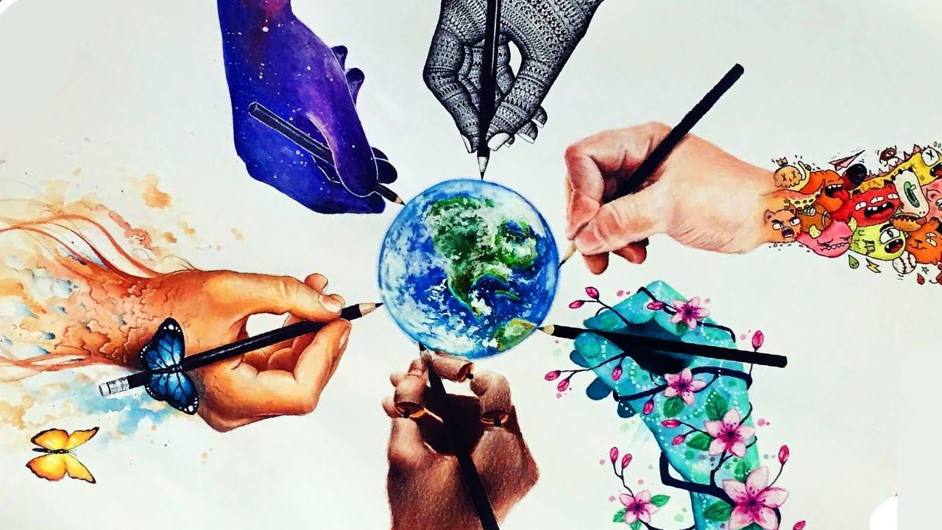
Учитель художественного труда:
Горбацевич Н.В.

2020 год

